Санкт-Петербургский   
Политехнический Университет  
Петра Великого

Курсовой проект

Часть I………………………………………..

Часть II……………………………………….

Часть III………………………………………

Часть IV………………………………………

Выполнил: студент второго курса

Дамаскинский К., группа 23631/2

1. Численные методы решения алгебраических и трансцендентных уравнений. 2

1.1. Постановка задачи. 2

1.2. Решение методом половинного деления. 2

1.2.1. Алгоритм. 2

1.2.2. Условия сходимости. 2

1.2.3. Тестовый пример. 2

1.2.4. Подготовка контрольных тестов. 2

1.2.5. Геометрическая интерпретация. 3

1.2.6. Численный анализ решения. 3

1.2.7. Выводы о методе 4

1.3. Решение методом Ньютона. 5

1.3.1. Алгоритм. 5

1.3.2. Условия сходимости. 5

1.3.3. Тестовый пример. 5

1.3.4. Подготовка тестовых примеров. 5

1.3.5. Геометрическая интерпретация. 5

1.3.6. Численный анализ решения. 6

1.3.7. Выводы о методе. 6

1.4. Несколько слов о функции fzero. 6

1.5. Модульная структура программы. 7

# Численные методы решения алгебраических и трансцендентных уравнений.

## Постановка задачи.

Требуется решить уравнение вида $f\left(x\right)=0, f:R→R$ с некоторой точностью $ε$ ($\left|x^{*}-x_{0}\right|<ε$), где $x^{*}-корень, x_{0}-приближённое решение$.

Даны две функции $f_{1} и f_{2}$, относительно которых требуется решить описанное выше уравнение.

$$f_{1}\left(x\right)=2x^{3}-9x^{2}-60x+1$$

$$f_{2}\left(x\right)=x⋅2^{x}-1$$

## Решение методом половинного деления.

### Алгоритм.

Выбирается интервал $\left[a;b\right]:f\left(a\right)⋅f\left(b\right)<0$. Далее интервал делится пополам на два отрезка $\left[a;c\right] и \left[c;b\right].$

Тогда либо:

1. $f\left(a\right)⋅f\left(c\right)<0$, либо
2. $f\left(c\right)⋅f\left(b\right)<0$.

В первом случае повторяем алгоритм на интервале $[a;c]$ (присваиваем $b=c$), во втором – $[c;b]$ ($присваиваем a=c)$.

Повторяем алгоритм, пока длина интервала больше $2ε$.

### Условия сходимости.

1) $f\left(a\right)⋅f\left(b\right)<0$;

2) $f∈C\left(\left[a;b\right]\right)$.

*Примечание*: для полиномиальной функции границы поиска корней могут быть найдены по теореме о верхней границе положительных корней.

### Тестовый пример.

Для функции $f\left(x\right)=x^{2}-3$ на интервале $[0;2]$ метод будет работать следующим образом:

|  |  |  |  |
| --- | --- | --- | --- |
| *Шаг* | *Приближённый корень (c)* | $$sgn\left(f\left(a\right)⋅f\left(c\right)\right)$$ | $$sgn\left(f\left(c\right)⋅f(b)\right)$$ |
| 1 | *0* |  |  |
| 2 | $$\frac{0+2}{2}=1$$ | + | – |
| 3 | $$\frac{1+2}{2}=1.5$$ | + | – |
| 4 | $$\frac{1.5+2}{2}=1.75$$ | – | + |
| 5 | $$\frac{1.5+1.75}{2}=1.625$$ | + | – |

### Подготовка контрольных тестов.

1. Для нахождения границ интервала, на котором будет производиться поиск корней (параметров $a и b)$ полиномиальной функции, применим теорему о верхней границе положительных корней:

$b=1+^{1}\sqrt{\frac{60}{2}}=31$– верхняя граница положительных корне

$a=\frac{1}{b}=\frac{1}{31}-$ нижняя граница положительных корней.

Далее на данном участке путём исследования и построения примерного графика было найдено более точное начальное приближение, на котором имеется ровно один корень:

$a=7, b=9$.

Для трансцендентной функции начальное приближение подбирается путём построения графика в области, на границах которой знаки функции разные.

1. Полиномиальная и показательная функции (и, как следствие, их произведения) являются непрерывными на области определения и, следовательно, на $[a;b]$.

Из первого и второго пунктов следует корректность применения метода.

1. Описанные выше условия также соблюдаются на интервале [-2;18] для полиномиальной функции и [-0.5; 1.5] трансцендентной – это необходимо для построения четвёртого графика (метод должен быть корректен на этих интервалах).

### Геометрическая интерпретация.

На графике вертикальными линиями отмечены прямые $x=c$ для нескольких итераций (номера итераций подписаны рядом с линией).

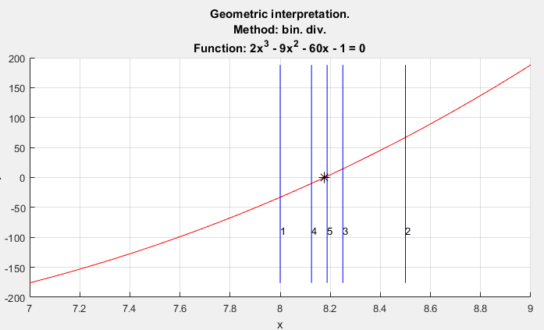

Рисунок 1. Геометрическая интерпретация для функции $f_{1}$

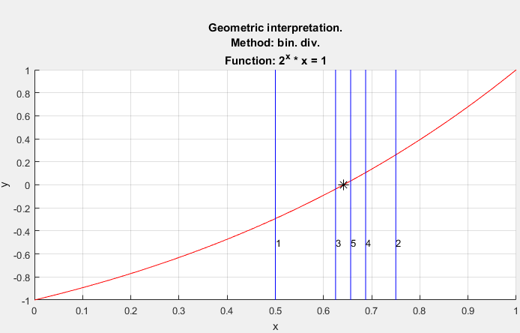

Рисунок 2. Геометрическая интерпретация для функции $f_{2}$

### Численный анализ решения.

Из алгоритма понятно, что $2ε=\frac{b-a}{2^{N}}⟺N+1=\log_{2}\left(\frac{b-a}{ε}\right)$, где N – число шагов, необходимых для выполнения метода.

На следующем графике показана зависимость количества итераций от заданной точности.

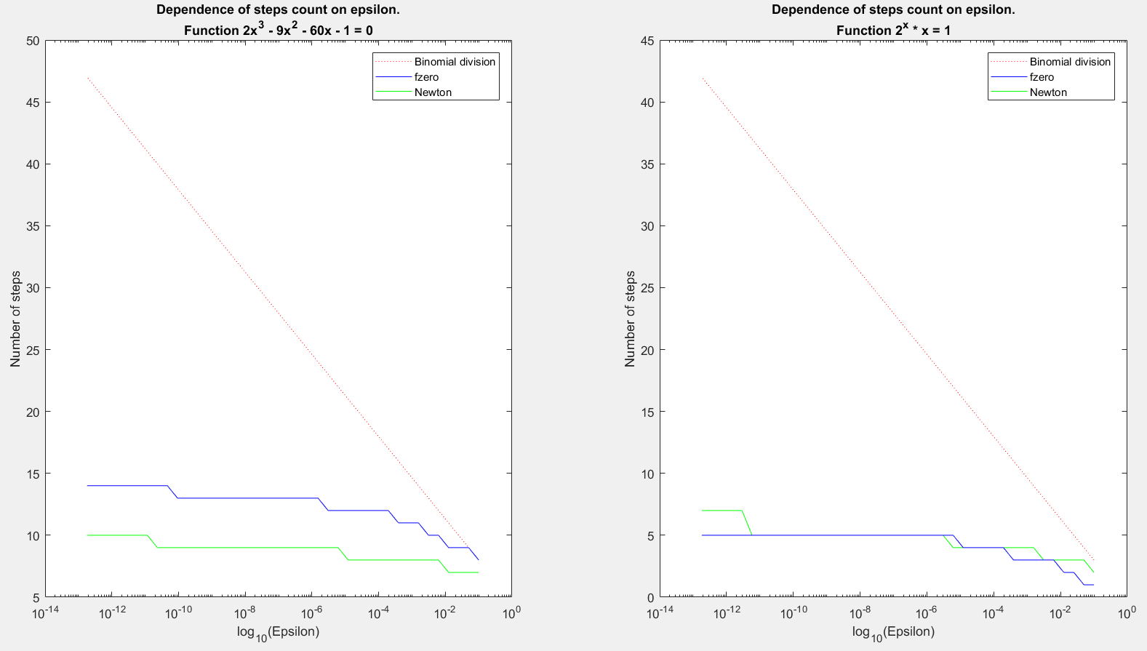

Рисунок 3. Зависимость количества итераций от заданной точности

Красным показана кривая для метода половинного деления. Видно, что зависимость от показателя точности линейная – подтверждается теоретический результат ($ε={10}^{-t}, t>0; N=kt+b; k, b∈R$) – это следует из свойств логарифма.

Для поиска корня с точностью ${10}^{-5}$ у функции $f_{1}$ был затрачен 21 шаг, у функции $f_{2}$– 16.

Зависимость от начального приближения также получается линейной:

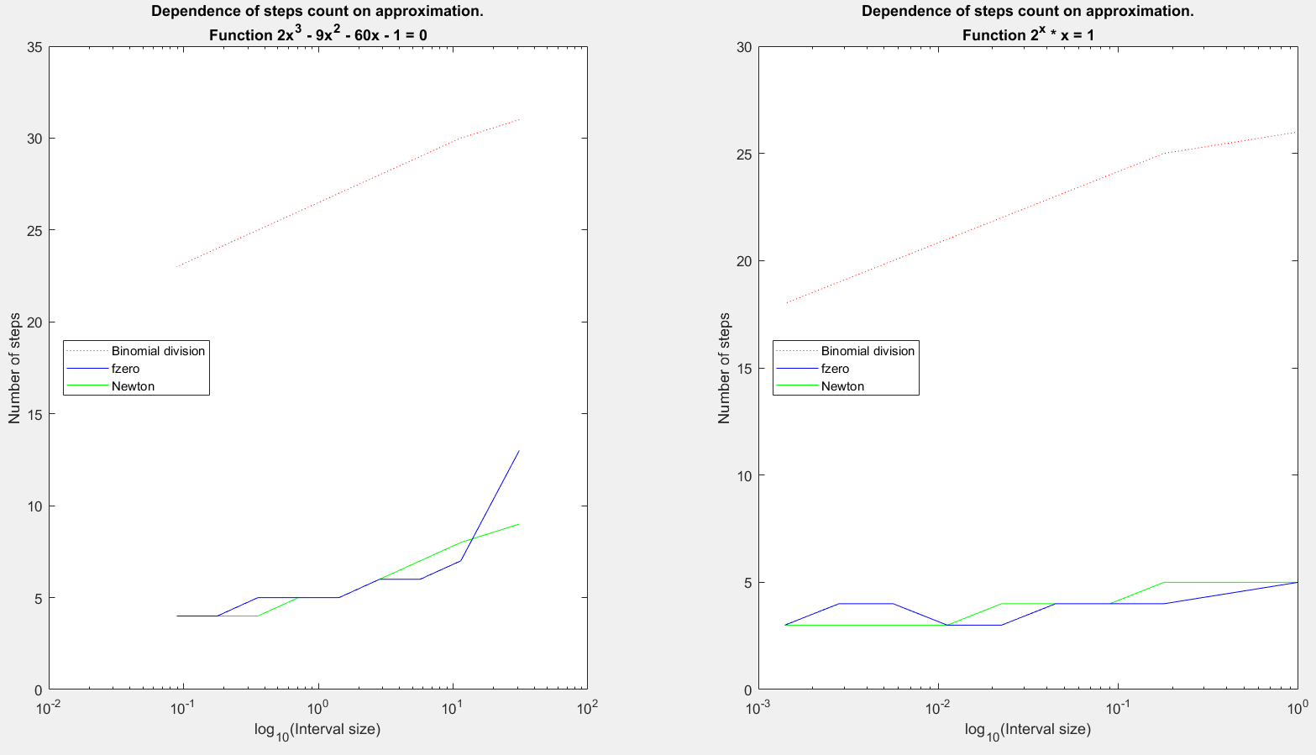

Рисунок 4. Зависимость числа шагов от начального приближения

Это также вытекает из свойств логарифма.

### Выводы о методе

Метод очень неприхотлив с точки зрения условий для применения – требуется лишь только непрерывность функции и наличие интервала, на концах которого значения функции имеют разные знаки. Время выполнения метода линейно зависит от показателя у $ε$ и от начального размера интервала. По сравнению с методом Ньютона время выполнения оказывается в несколько раз больше.

## Решение методом Ньютона.

### Алгоритм.

Формируем последовательность $\left\{x_{n}\right\}$, которая сходится к корню, следующим образом:

$$x_{n}=x_{n-1}-\frac{f\left(x_{n-1}\right)}{f^{'}\left(x_{n-1}\right)}, n≥2$$

$x_{1}=a или b$*(см. п.5 условий применения)*

Продолжаем работу, пока $\frac{M_{2}}{2m_{1}}{\left(x_{n}-x_{n-1}\right)}^{2}>ε$, где $M_{i}=\max_{x∈\left[a;b\right]}{{(|f}^{\left(i\right)}|),}$

$$m_{i}=\min_{x∈\left[a;b\right]}{{(|f}^{\left(i\right)}|).}$$

### Условия сходимости.

$f∈C^{(2)}\left(\left[a;b\right]\right)$

$f\left(a\right)⋅f\left(b\right)<0$

$sgn\left(f^{'}\left(\left[a;b\right]\right)\right)=const$

$sgn\left(f^{''}(\left[a;b\right])\right)=const$

$f^{'}\left(x_{1}\right)⋅f^{''}\left(x_{1}\right)>0$

### Тестовый пример.

Для уравнения $f\left(x\right)=x^{2}-3$ решение методом Ньютона со стартовой точкой

$x_{0}=3$ выглядит следующим образом:

|  |  |  |  |
| --- | --- | --- | --- |
| *k* | $$x_{k}$$ | $$f(x_{k-1})$$ | $$f^{'}\left(x_{k-1}\right)$$ |
| 1 | 3 | 6 | 3 |
| 2 | 2 | 1 | 4 |
| 3 | 1.75 | 0.0625 | 3.5 |

### Подготовка контрольных тестов.

1. Полиномиальная и показательная функции, а также их произведение являются дважды непрерывно дифференцируемыми на области определения.
2. Знаки на разных концах интервала разные соответственно для каждой функции. На участке $[7;9]$ полиномиальная функция имеет положительную первую и вторую производные.

На участке $\left[0;1\right]$ трансцендентная функция имеет положительную первую и вторую производные.

Данные замечания гарантирую корректность применения метода.

1. Описанные выше условия также соблюдаются на интервале [-2;18] для полиномиальной функции и [-0.5; 1.5] трансцендентной – это необходимо для построения четвёртого графика.

### Геометрическая интерпретация.

На графике отмечены касательные, проведённые в точках $x_{1}, x_{2}, x_{3}$. Видно, что очередная касательная проводится через точку, абсцисса которой совпадает с абсциссой точки пересечения предыдущей касательной с горизонтальной осью. Над точками $x_{i}$ подписаны их номера.

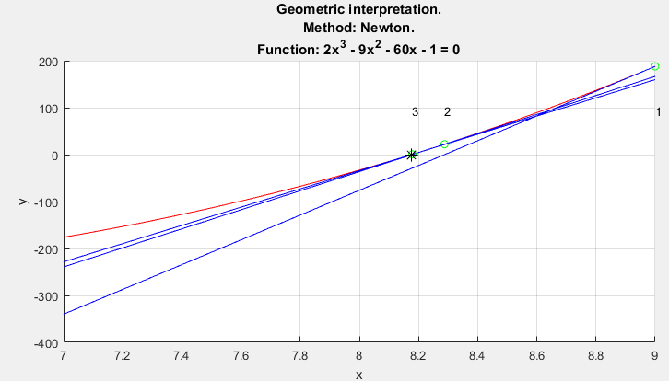

Рисунок 5. Геометрическая интерпретация метода Ньютона для функции $f_{1}$

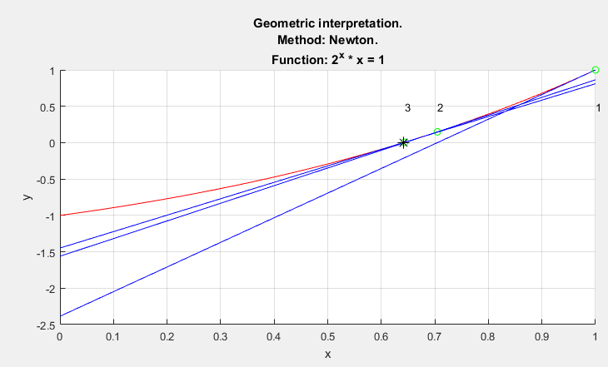

Рисунок 6 Геометрическая интерпретация метода Ньютона для функции $f_{2}$

### Численный анализ решения.

Из геометрической интерпретации понятно, что чем меньше производная функции, тем быстрее метод сходится. Как видно из графиков (см. Рисунок 3. Зависимость количества итераций от заданной точности и Рисунок 4. Зависимость числа шагов от начального приближения, зелёным цветом), явной функциональной зависимости количества шагов от требуемой точности и начального приближения не наблюдается. Прослеживается только лишь то, что при повышении точности нужно больше шагов, а при увеличении начального приближения – меньше. То, насколько быстро число шагов меняется, зависит в основном от характера поведения производной функции в окрестности корня.

Для функции $f_{1}$ при поиске корня с точностью $ε={10}^{-5}$ потребовалось 8 шагов, для функции $f_{2}$– 4.

### Выводы о методе.

Метод накладывает очень серьёзные ограничения на использование. Для решения уравнений методом Ньютона требуется достаточно объёмный предварительный («на бумажке») анализ исследуемой функции. Сильным преимуществом является скорость сходимости – она очень близка к эталонной функции $fzero$, а в одном случае оказалась даже больше (число шагов для функции $f_{1}- 6, f_{2}-7$). Однако учитывая глубину предварительного анализа мне представляется более рациональным озадачиться минимизацией начального приближения для метода половинного деления.

## Несколько слов о функции fzero.

Как можно видеть на третьем и четвертом графиках, функция *fzero* своим поведением во многом напоминает метод Ньютона, если начальное приближение невелико (четвёртый график строился с начальным приближением около единицы для полинома и около 0.5 для трансцендентной функции). Однако если посмотреть на крайний правый отрезок третьего графика, то можно заметить неприятную тенденцию: в случае плохого (около 15) начального приближения *fzero* начинает себя вести хуже метода половинного деления, сложность которого является степенной. Из этого можно сделать вывод, что автоматизированный подбор оптимального численного метода, который применяется в *fzero,* нуждается в серьёзной доработке и на текущий момент при использовании данной функции желательно найти максимально хорошее начальное приближение.

## Модульная структура программы.

Программа состоит из файлов:

1. $f1.m$ и $f2.m$– в каждом файле – соответствующая функция, относительно которой необходимо решать уравнение. Принимает на вход переменную $x$, возвращает значение функции в точке $x$.

**function y = f1( x )**

**function y = f2( x )**

1. $df1.m, df2.m$– производные функций $f1 и f2$ соответственно. Принимает на вход переменную $x$, возвращает значение производной в точке $x$.

function y = df1( x )

y = 6 .* x .^ 2 - 18 .* x - 60;

end

function y = df2( x )

y = 2 .^ x .* (log(2) * x + 1);

end

1. $BinomialDivision$.m – файл содержит функцию численного решения методом половинного деления.

Принимает указатель на функцию f, для которой требуется решить уравнение f(x)=0, указатель на её производную (здесь не используется), интервал поиска и точность.

Возвращает приблизительный корень, затраченное число шагов и последовательность корней, получаемых на каждом шаге.

function [root, steps, appr_roots] = BinomialDivision( f, df, a, b, eps )

1. $Newton.m$– файл содержит функцию численного решения методом Ньютона;

Прототип такой же, однако смысл переменной $b$– первый член последовательности, сходящейся к решению, $a$– неиспользуемая величина. Возвращает то же.

function [x, steps, appr_roots] = Newton( f, df, a, b, eps )

*Примечание*: прототипы методов решения сделаны одинаковыми для того, чтобы сделать общими для всех уравнений функции численного исследования метода.

$PrecisionGraphic.m$

Функция построения графика зависимости количества шагов от заданной точности. Принимает указатель на метод решения, функцию и её производную, границы решения, а также строковое представление формулы (для заголовка) и стиль графика.

function PrecisionGraphic( Method, f, df, Formula, a, b, style )

$ApproxGraphic.m$

Функция построения графика зависимости количества шагов от начального приближения. Принимает указатель на метод решения, функцию и её производную, границы решения, а так же строковое представление формулы и стиль графика.

function ApproxGraphic( Method, f, df, EqFormula, a, b, style )

1. Построение геометрической интерпретации для каждого метода

Функция принимает указатель на метод решения, функцию и её производную, границы решения, а так же строковое представление формулы и стиль графика.

$$GeomInterpretBinDiv.m$$

function GeomInterpretBinDiv( f, df, EqFormula, a, b, style )

$$GeomInterpretNewton.m$$

function GeomInterpretNewton( f, df, EqFormula, a, b, style )

1. $main.m$– запуск всех функций, вывод на экран решений и их характеристик (число шагов и приближённые корни).